|  |  |  |  |
| --- | --- | --- | --- |
| **COLEGIO PSICOPEDAGÓGICO EL ARTE DEL SABER**  **GUÍA VIRTUAL NOTA ESCOLAR** | | | |
| **ASIGNATURA: SOCIALES**  **SEMANA 22** | **GRADO:**  **TERCERO** | **PERIODO: III** | **FECHA: ENTREGA**  **JULIO 10 DE 2020** |

**PRIMEROS POBLADORES DE AMÉRICA**

Al principio del siglo XX, el antropólogo Alex Hrdlicka afirmó que el hombre había llegado desde Asia cruzando el “puente de Beringia” (actualmente Estrecho de Bering). Según Hrdlicka, la llegada de los primeros habitantes a América se presentó hace unos 12 mil años y se dio por migraciones, a través de Siberia y Alaska, por el Estrecho de Bering. Según este antropólogo checo, los emigrantes eran principalmente nómadas de Asia. Esta teoría se apoya en las semejanzas antroposomáticas entre el hombre asiático y los amerindio

**ACTIVIDAD**

1. Escribir en el cuaderno el concepto de los primeros pobladores de América.

2. Dibujar el mapa de estrecho de Bering y realizar las actividades de video institucional.

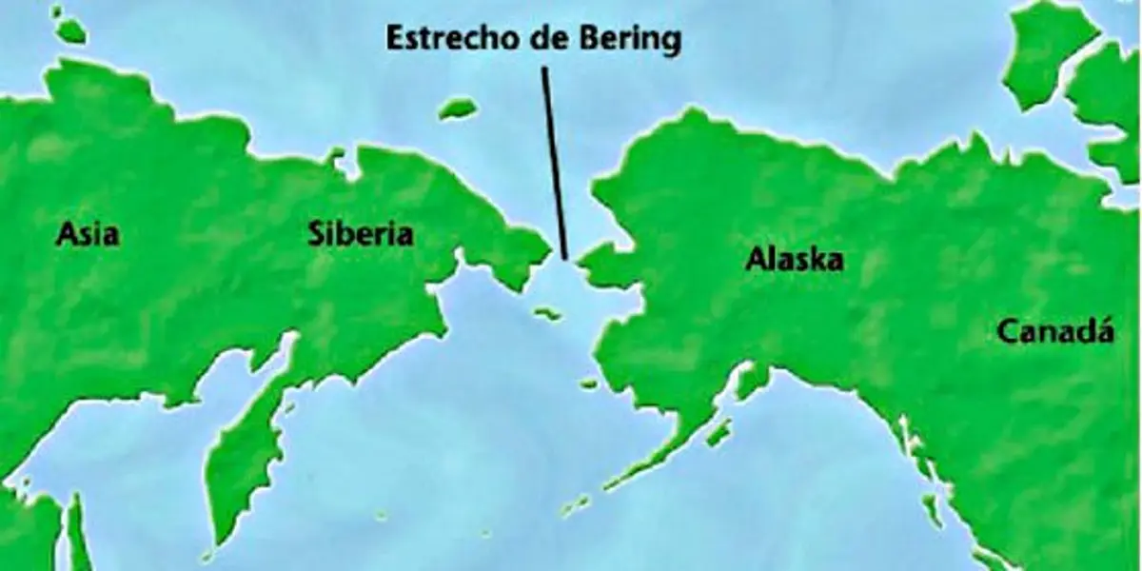



## No olvidar enviar las evidencias al correo mimundocas@gmail.com

"La educación es nuestro pasaporte para el futuro, porque el mañana pertenece a la gente que se prepara para el hoy”. -Malcolm